附件3

惠东县人民医院体检流程

一、疫情防控要求
根据新冠肺炎疫情防控相关文件、指引及通知的要求，健康管理中心实行预约制体检（微信公众号、电话），或依照贵单位约定时间进行体检，避免大量体检人员聚集。
注：来院健康体检疫情防控暂行措施如下：
1.行程卡7天内未离开惠州地区的体检人员，符合办理体检事务。
2.对近期有7天内外省市旅居史，建议抵惠后第一时间就地开展一次核酸检测。
3.7天内有省外，省内市外中高风险地区的按照最新的防控措施执行，高风险（第1、2、3、5、7天各开展一次核酸检测报告+7天集中隔离），中风险（第1、4、7天各开展一次核酸检测报告+7天居家隔离），低风险（3天内完成两次核酸检测）
4.7天内有省外旅居史非中、高风险地区人员措施不变，仍需出示48小时核酸或落地核酸，无48小时核酸或落地核酸的可采核酸后凭证进人我院体检。
5.健康管理中心入口处设有预检分诊复核点，体检客户需出示有效身份证件、粤健通健康申报码、场所码，配合工作人员进行流行病学史调查并测量体温，符合条件者予以进入中心。体检过程中务必全程佩戴医用口罩。
6.若体检客户有以下情况之一， 请暂缓前来体检：
发热(37.3°C及以上) ；体检客户14天内曾接触过新冠肺炎感染者（核酸检测阳性）
- 体检前14天内有境外居住史旅游史或接触过境外返回的发热或有呼吸道症状的人员。
- 广东省卫生健康委医政医管处每日发布的《最新疫情风险等级提醒》所标注的区域有关人员。
二、体检基本流程
1.体检基本流程：体检中心门口处签到→出示本人有效身份证件（实名制体检，非本人不予受理）→抽签→领取体检项目表→抽血化验→测血压→身高体重（BMI）→Ｂ超检查→心电图检查→小便检查→X线（DR）检查→其他项目检查(内、外、五官科)→项目完成后体检表交还入口导诊处→体检全程完毕(全部体检项目都在体检中心内完成)
2.健康管理中心欢迎您咨询及联系，前台咨询电话：0752—8999600 8999906
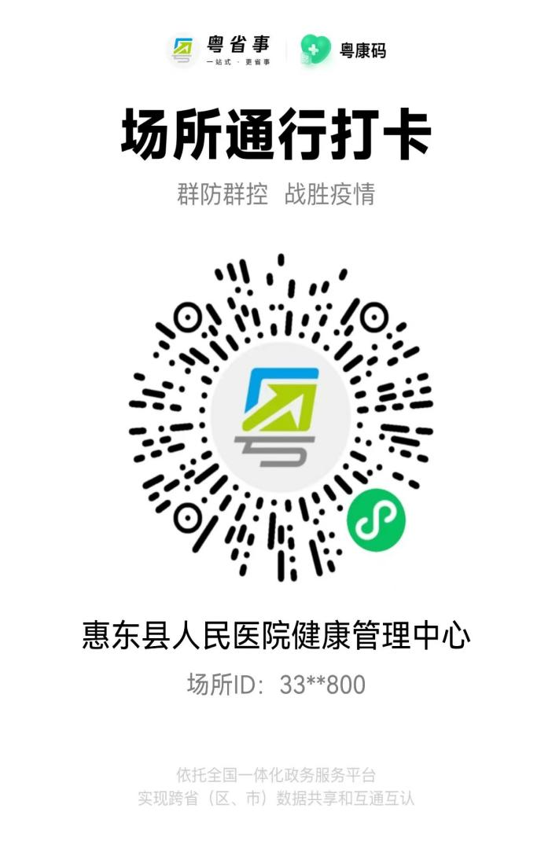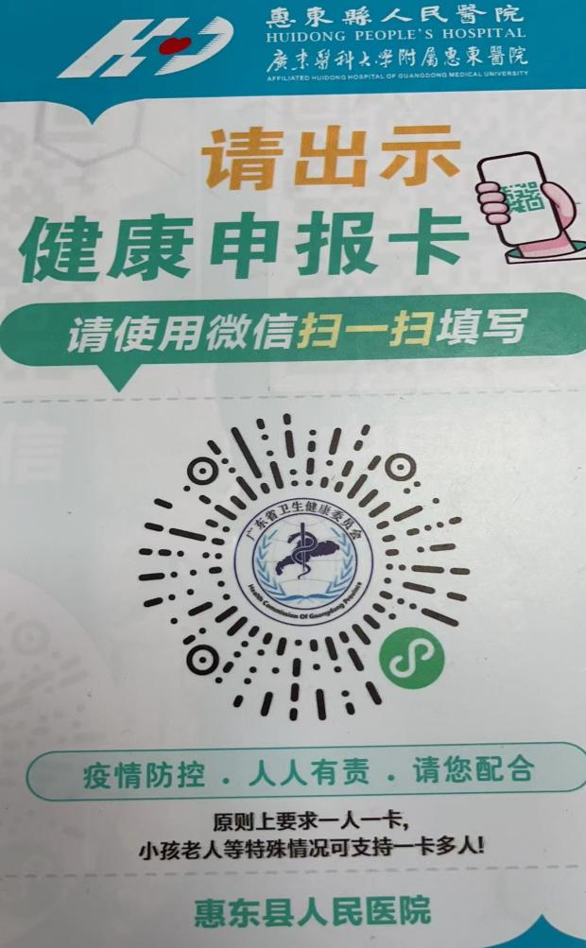
场所通行打卡码 粤建通健康申报码

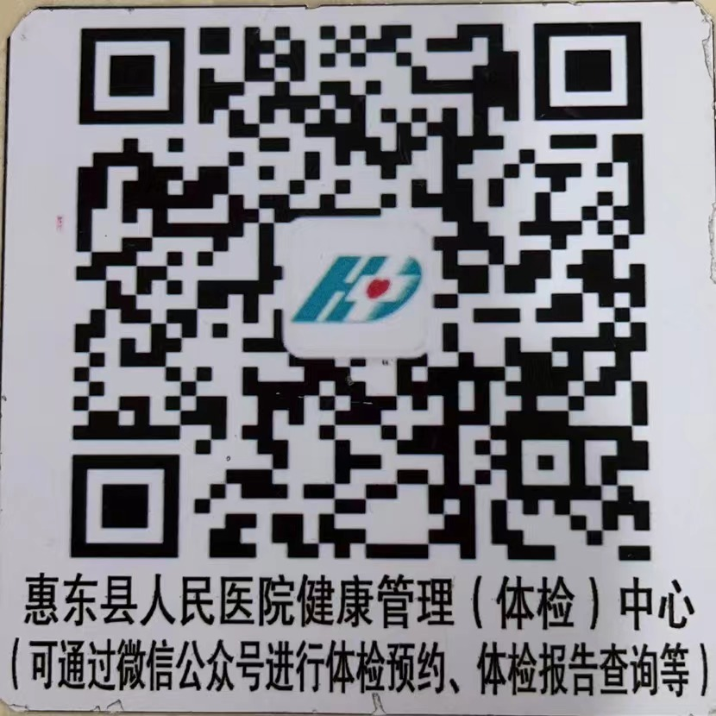
惠东县人民医院健康管理中心公众号

